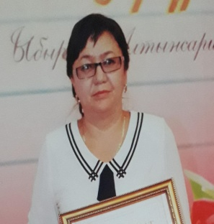
Орынбасар Әлия Жақсылыққызы
Ғ.Мұратбаев атындағы №17 орта
мектептің химия пәнінің мұғалімі

Ұзақ мерзімді жоспар бөлімі: 7.2В Ауа. Жану реакциясы | Мектеп: Ғ.Мұратбаев атындағы №17 орта мектеп
Күні: | Мұғалімнің аты-жөні: Орынбасар Ә.Ж.
Сынып: 7 | Қатысқандар: Қатыспағандар:
Сабақ тақырыбы | Жану үдерісі: №2 Практикалық жұмыс. «Күкірт, фосфор және темірдің ауада және оттекте жану реакцияларын салыстыру»
Осы сабақта қол жеткізілетін оқу мақсаттары | 7.3.1.4 затты жағуға қажетті жағдайларды және жану үдерісінің өнімдерін білу  7.3.1.5 тез тұтанатын, жанғыш және жанбайтын заттарға мысалдар келтіру  7.3.1.6 заттардың таза оттекте жақсырақ жанатындығын түсіну  7.3.1.7 металдар мен бейметалдардың жануы кезінде оксидтертүзілетіндігін білу
Сабақ мақсаттары | Барлық оқушылар:  - жану үдерісінің өнімдерін ажыратып, жануға қажетті жағдайларды сипаттайды;  - заттардың оттекте ауаға қарағанда жақсы жанатындығын негіздеп, түсіндіре алады;  Оқушылардың басым бөлігі:  - жану үдерісін зерттеп, жанатын және жанбайтын заттарға мысал келтіре алады;  - күкірт, фосфор, темірдің ауада және оттекте жануын салыстырады;  Кейбір оқушылар:  - металдар мен бейметалдардың жануы кезінде оксидтер түзілетіндігін біледі, нәтижесінде түзілген оксидтері ажыратады.
Бағалау критерийі | - Затты жағуға қажетті жағдайларды және жану реакциясының өнімдерін айтады.  - Тез тұтанатын, жанғыш және жанбайтын заттарды анықтайды. Мысал келтіреді.  - Ауа мен таза оттекте заттардың жану үдерістерін салыстырады.  - Бейметалл және металл оксидтерін қышқылдық және негіздік оксидтерге жіктейді.
Тілдік мақсаттар | Оқушылар:  - затты жағуға қажетті жағдайларды және жану үдерісінің өнімдерін біледі  - тез тұтанатын, жанғыш және жанбайтын заттарға мысалдар келтіреді  - заттардың таза оттекте жақсырақ жанатындығын түсінеді  - металдар мен бейметалдардың жануы кезінде оксидтер түзілетіндігін біледі  Негізгі сөздер мен тіркестер:  - Оттек, ауа, жану, тотығу, оксид, жану өнімдері, спирт шамы, металл, бейметалл  Сыныптағы диалог/жазылым үшін пайдалы тілдік бірліктер:  Жану үдерісі деген не?  Мен, заттар ауаға қарағанда оттекте жақсы жанады деп ойлаймын, себебі ............  Металдар мен бейметалдардың жануы кезінде түзілетін заттар қалай аталады?  ................ салыстырғанда жақсы жанады, себебі .............
Құндылықтарға баулу | Сыни тұрғыдан ойлау. Нақтылық, шынайылық, тазалық, ұқыптылық, топта бір-бірін тыңдау. Білім мен тәрбие құндылықтары: өз ойларын дәлелдеп жеткізе алу, тәжірибе жасау дағдыларын және түсіну қасиеттерін қалыптастыру. Өмірде қолдана алады.
Пәнаралық байланыс | Жаратылыстану – температура мен жылу энергиясын ажырату.  Физика – энергия, температура
Алдыңғы оқу | Жаратылыстану 5.3 В Энергия және қозғалыс
Сабақ барысы
Сабақтың жоспарланған кезеңдері | Сабақтағы жоспарланған іс-әрекет |  |  | Ресурстар
Сабақтың басы 5 мин | І. Ұйымдастыру кезеңі (Ынтымақтастық атмосферасын қалыптастыру. Күндеріне сәттілік тілеймін.)  ІІ. Үй тапсырмасы. «Білім биржасы» әдісі.  - Ауа неге газдар қоспасы?  - Құрамдық бөлігін ата.  - Ауаның құрамындағы: оттек, азот, көмірқышқыл газының мөлшері қандай?  - Жану үдерісі дегеніміз не?  - Ауаның құрамын кімдер және қашан зерттей бастады?  - Ауада қандай кездейсоқ газдар болуы мүмкін? Олар неге қауіпті?  Оқушылардың дұрыс жауаптарын мадақтау.  ІІІ. Топқа біріктіру («Атомдар және молекулалар» ойыны арқылы топтастыру) |  |  | Қағаз қиындылары
Сабақтың ортасы 30 мин | ІV. Ой қозғау.  Оқушылар суретті және бейнежазбаны зерттеп, талдайды, оқу мақсатын анықтайды.  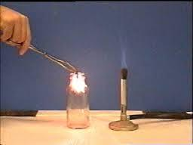  - Суреттен не көріп тұрсыздар?  - Бұл қандай үдерісті көрсетеді?  - Бұл үдерістің белгілері қандай?  Қауіпсіздік ережесімен таныстыру.  V. Топтық жұмыс «Химиялық тәжірибелер жасау алаңы» «Ойлан, бірік, бөліс» әдісі бойынша  (К) Көрсетілім №2.  Практикалық жұмыс.  Қауіпсіздік ережелерді қайталау.  «Күкірт, фосфор және темірдің оттекте және ауада жану реакциясы». Оқушылар күкірттің, фосфордың, темірдің жануына тәжірибелер орындайды. Реакция теңдеулерін сөзбен жазады. Оқушылар жұмыстарын кестеге толтырады. Бақылау парағын толтыру (жұптық жұмыс)  № Тәжірибе Бақылау Не байқадың? Қорытынды  Әр топ мүшелері өз жұмыстарының зерттеу нәтижелерін ортаға салады.  Бірін-бірі бағалау  (оқушылар орындаған тапсырмаларын сағат тілімен ауыстырып, бірін-бірі тексеріп, өзара бағалау жүргізеді)  Дескриптор Білім алушы  жану реакцияларына дұрыс сипат бере алады;  практикада көрген тәжірибені теориямен байланыстыру үшін дұрыс зерттеу жүргізеді;  кестені талапқа сай толтыра алады  Кері байланыс: ауызша  - Топта тәжірибе жасау ұнады ма? Неге?  - Тәжірибеден нені байқадың?  VI. Жеке жұмыс (сараланған тапсырмалар)  - Берілген сұрақтарға жауап беріңіз. Заттардың жануына қажетті факторларды жазыңыз:  жұлдызша арқылы бағалау  - Заттардың оттекте жақсы жанатындығын қалай түсіндіресіз?  смайликтер арқылы бағалау  - Ұсынылған заттарды жану қабілетіне байланысты жанғыш, тұтанғыш, жанбайтын деп үш топқа бөліңіз: шырпы, этил спирті, мыс сымы, мәрмәр, ағаш, картон.  Кестенің әрбір бағанасын өзіңіз мысалмен келтіріп толтырыңыз.  Тез тұтанатын заттар, 2 мысал Жанғыш заттар Жанбайтын заттар  Дескриптор: Білім алушы  - тез тұтанатын заттарды анықтайды;  - жанғыш заттарды анықтайды;  - жанбайтын заттарды анықтайды;  - тез тұтанатын заттарға мысал келтіреді  - Төмендегі жану суреттерін салыстырыңыз.  Қай суретте таза оттекте, ал қай суретте ауада жану үдерісі жүрді?  А. В.  А В Ұқсастық Айырмашылық  Оттекте жану  Ауада жану  Дескриптор:  - Жанудың жарқырап жануына байланысты анықтайды;  - Екі суретті салыстырып айырмашылықты сәйкестендіреді.  Оқушылардың орындаған жұмыстарына бағалау критерийлері мен дескрипторлар негізінде жазбаша кері байланыс беріледі. |  |  | Слайд  Бейне жазба  https://www.youtube.com/watch?v=sbDviu7E0D4  «Ойлан, бірік, бөліс» әдісі  http://chaplevideo.net/video/171588647-109167560/  Горение разных веществ в кислороде  Қосымша  1 мәлімет  Қосымша ҚБ тапсырма-  лары
Сабақтың соңы  3 мин | Рефлексия ББҮ кестесін толтыру.  Табыс сатысы  1-ші баспалдағы «Мен... білемін»  2-ші баспалдағы «Мен... түсінемін»  3-ші баспалдағы «Мен... жасай аламын»  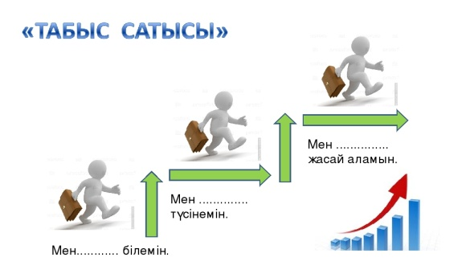  Үй тапсырмасы: барлық оқушыға. Жану үдерісіне байланысты элективті тест құрастырып келу.
Саралау – оқушыларға қалай көбірек қолдау көрстеуді жоспарлайсыз? Қабілеті жоғары оқушыларға қандай міндет қоюды жоспарлап отырсыз? |  | Бағалау – оқушылардың материалды меңгеру деңгейін қалай тексеруді жоспарлайсыз? | Денсаулық және қауіпсіздік техникасының сақталуы
- Жеке, жұптық, топтық жұмыстар арқылы оқушыларға өзара қолдау жүзеге асырылады  - Практикалық тәжірибелерді орындау арқылы барлық оқушылардың білу, түсіну дағдылары дамиды.  Қабілеті жоғары оқушылар тәжірибе бойынша ойларын қорытындылап, жинақтайды. |  | Өзара бірін-бірі бағалау арқылы. Топтық жұмыста топтар бірін-бірі бағалау арқылы. Топтық жұмыста топтар бірін-бірі бағалау жүргізу арқылы топ топ жұмыстарына, топтың мүшелерінің жеке жұмыстарына баға береді. | Құрал-жабдықтарды пайдалану, реактивтермен жұмыс істеу барысында қауіпсіздік ережелерін сақтау керек. Сақтық шараларын сақтауда оқушының жауаптылығы.
Рефлексия  Сабақ мақсаты/зерттеу мақсаты дұрыс қойылды ма? Бүгін оқушылар нені үйренді? Оқу атмосферасы қандай болды? Менің жоспарланған дифференциям жақсы жұмыс істеді ме?  Берілген уақытты тиімді, дұрыс пайдалана алдым ба? Менің жоспарым бойынша қандай өзгерістер болды және неге? |  | Сабақ бойынша ой жүгірту үшін бос бағананы пайдалану керек. Сол жақтағы бағанадан сабақ туралы анағұрлым маңызды сұрақтарға жауап беру керек.

